商超综合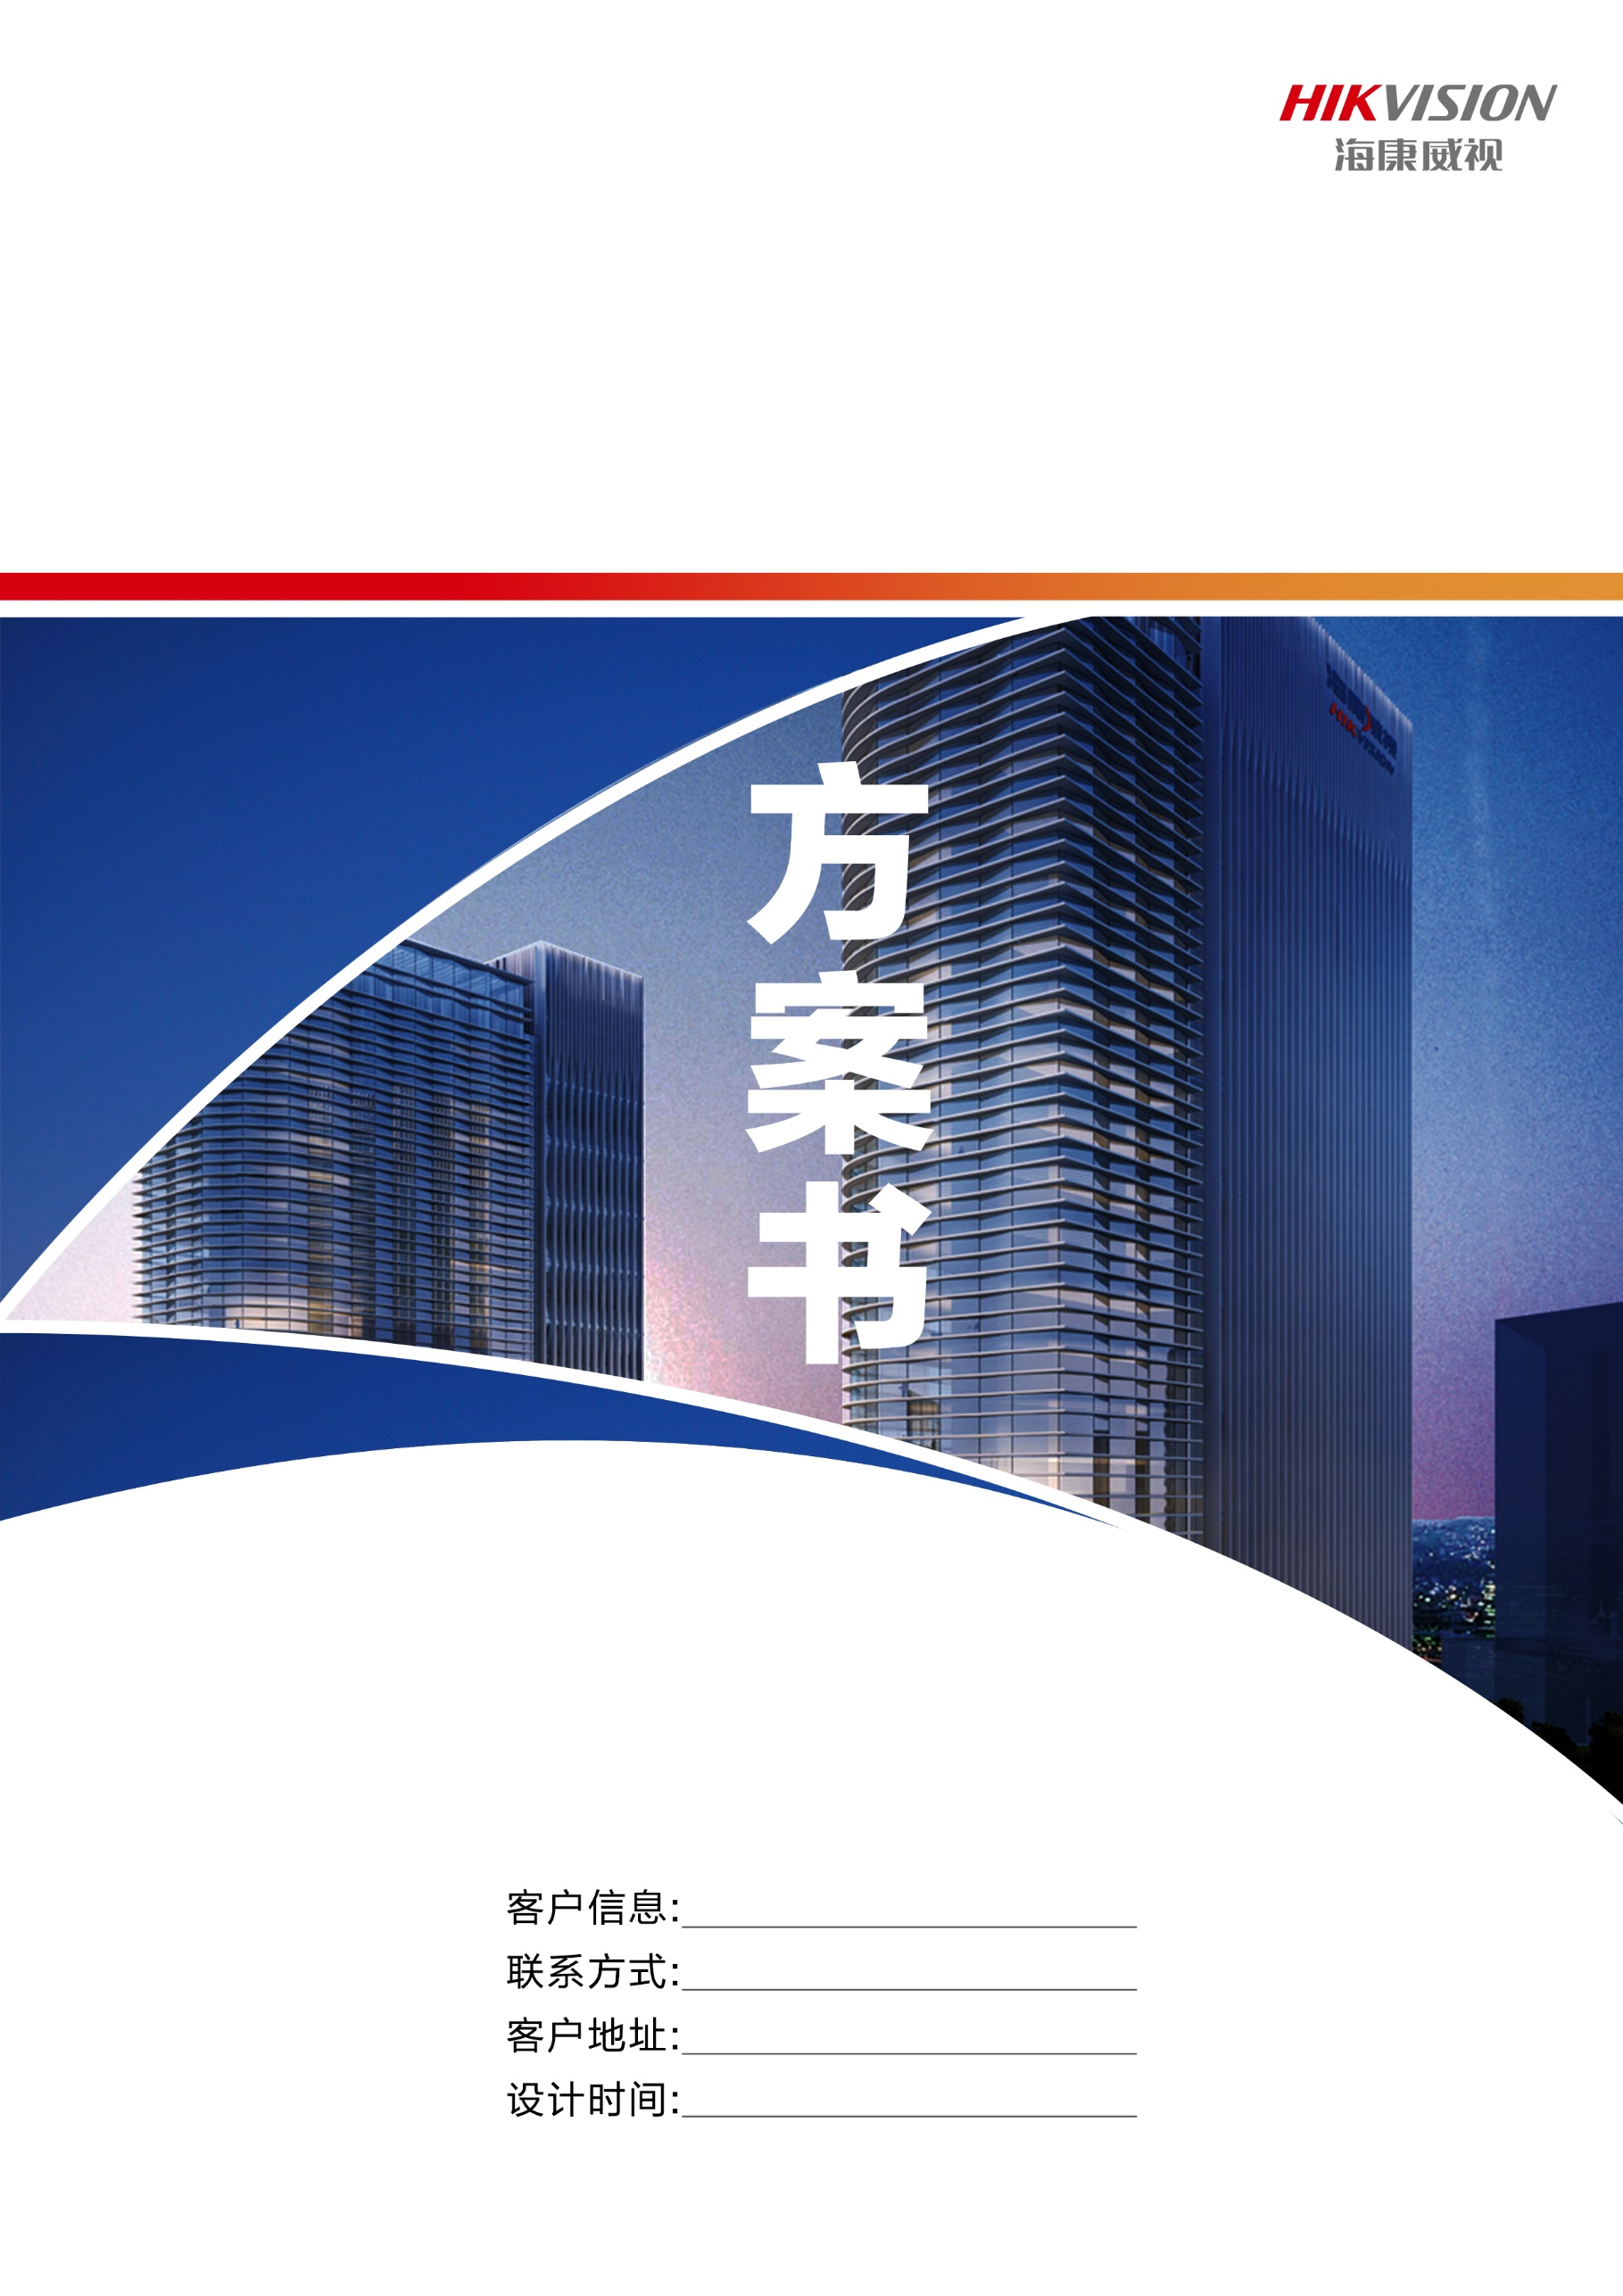安防解决方案

目 录

一、方案需求 3

二、方案设计 3

三、方案拓扑图 4

四、方案特色 5

五、主要设备清单 5

六、品牌介绍 7

方案需求

随着人们消费支出的不断增加，商超的数量与日俱增，现代商超为了满足不同消费群的需求，铺内摆设的货品通常种类齐全、价值昂贵，因此商超的安防问题成了许多商超最为关心的问题。目前商超存在的主要问题：

* 盗损事后处理困难：当前大部分商超如果遭遇偷窃事件，一般发现时已经遭受损失，事后追溯难度大，经济损失难以挽回
* 巡店管理效率低：传统的人工巡店方式工作量大，效率低，对客流量、商品热度等数据的分析粗略且不够精准，经营者亟需更高效的巡店方式来帮助店铺管理。
* 消防管理手段落后：商超仓库会储存大量货物，大量商品堆积杂乱，消防隐患大，一旦发生火情容易造成重大损失，而大部分店铺缺乏有效的消防管理手段，无法做到消防联动。
* 收银纠纷难追溯：商超每日客流量较大，收银处容易发生找零、货品损坏等纠纷，通常情况下缺乏证据，追溯事件实情困难，难以判定责任，产生不必要的损失。

# **方案设计**

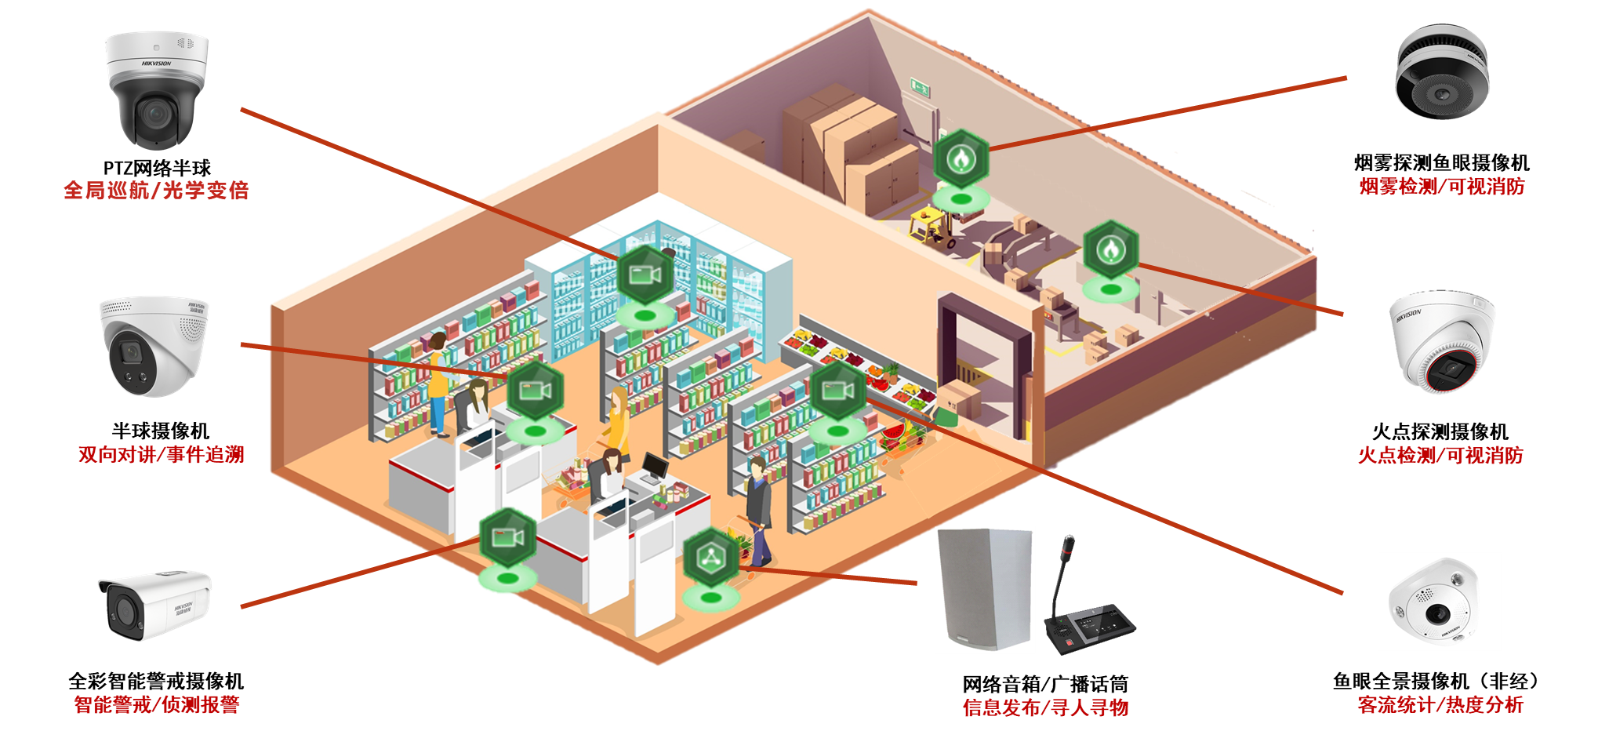

出入口安装智能警戒摄像机，在夜间店铺休店期间可开启区域入侵智能侦测功能，当可以人员进入警戒区域时，会发生声光警戒人员离开，同时同步推送消息到海康互联客户端及APP，第一时间处理，减少被盗风险及损失。

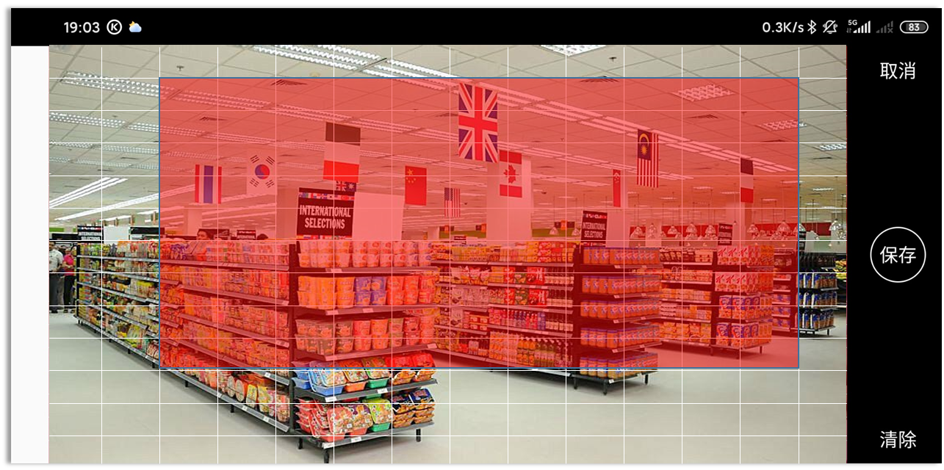

海康互联支持客流分析、热度分析等智能分析功能，搭配货架处的鱼眼全景摄像机（非经），可对店铺客流、商区热度等数据进行统计，并图像化展示，帮助店铺经营者高效巡店，制定营销计划，优化店铺管理方式。客流分析可以图像化展示特定区域特定时间段内统计的人员进出数量，帮助经营者了解店铺客流量，分析市场营销活动效果，及时优化管理。热度分析通过热度图展示客人常去区域和各区域内客人停留时间，及时了解客人消费趋势，分析商品热门程度，从而调整商品摆放位置，提高店铺管理效率。

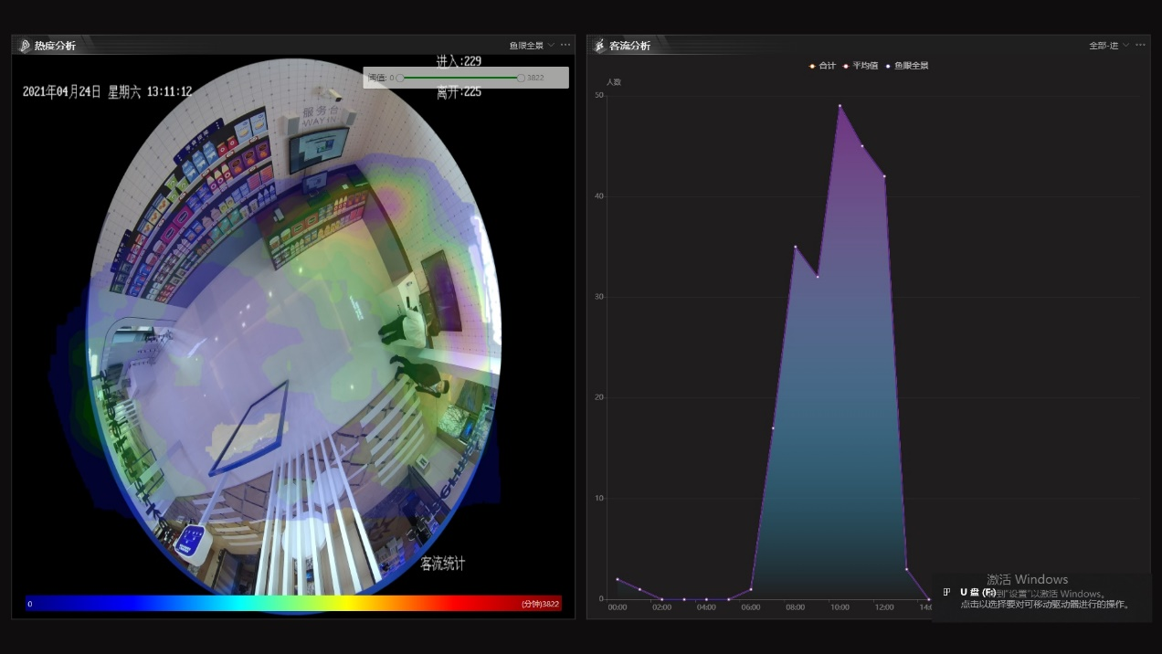

可通过海康互联设置球机在预置点之间进行巡航，商超内部全局可视化管理，搭配互联APP，可以远程查看店内客流量、员工着装情况、商品告罄情况，并可对店内异常事件、商品告罄货架等位置进行定位并放大，查看事件细节，帮助经营者管理店铺。

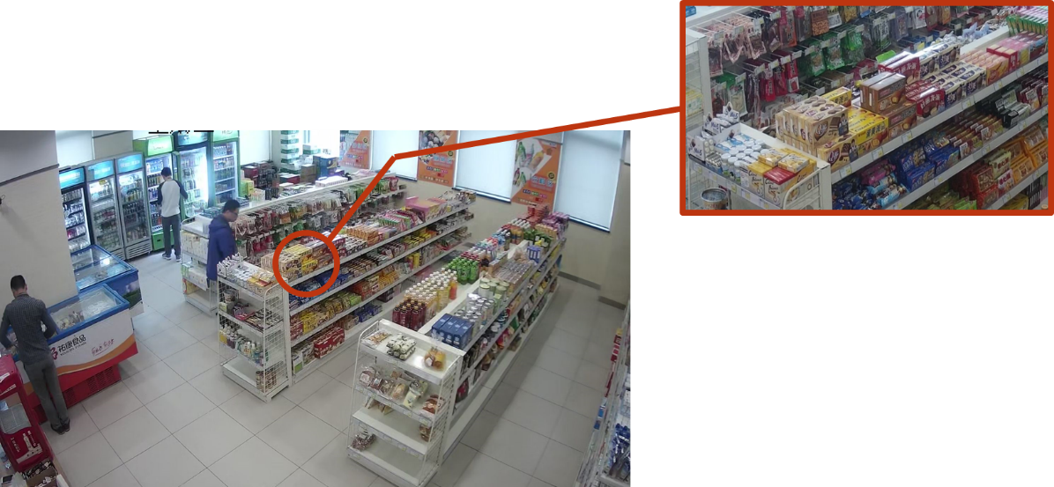

同时，在商店内部可安装IP网络音柱及广播话筒，可在日常经营活动中播放促销广告、发布信息、播放音乐，或在有需要时播报寻人寻物启事。

商超仓库普遍会囤积大量库存商品，发生火情时如果不能及时发现，会遭受较大经济损失。本方案接入烟雾探测摄像机与火点探测摄像机，实时侦测仓库烟雾与温度，检测到异常即可快速报警，火点方位快速定位，烟感、温感双重保障仓库消防安全。并会同步推送实时消息到海康互联APP，第一时间得知火情，减少损失，将“事后处理”提前为“事前预防，事中处理”。

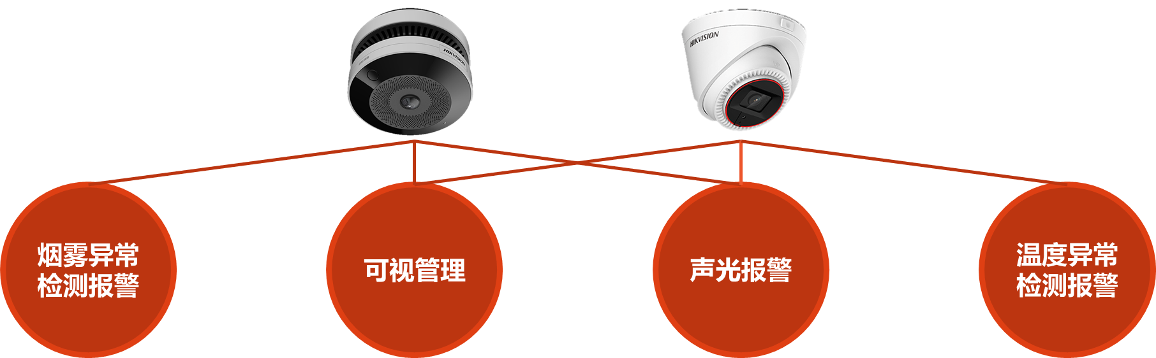

在收银台可吊顶安装半球摄像机，实时可视化管理收银处事件，搭配NVR进行录像，可在纠纷事件发生后对事件进行追溯，同时半球摄像机内置麦克风，可对事件声音进行记录，方便事后取证。

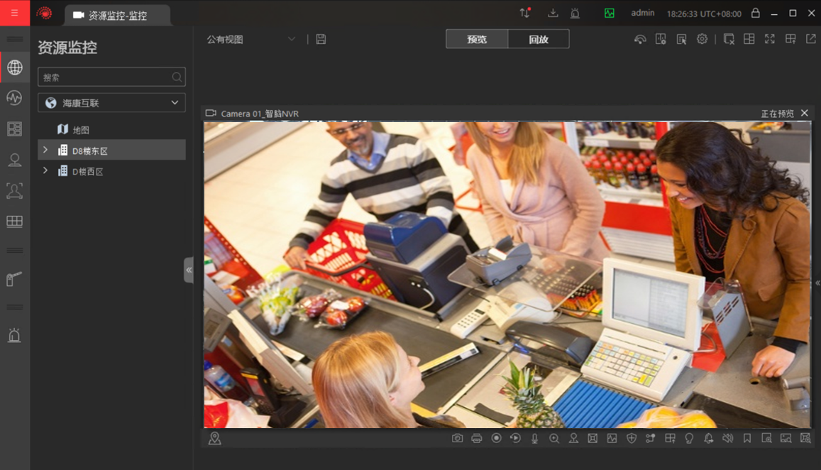

# **方案拓扑图**

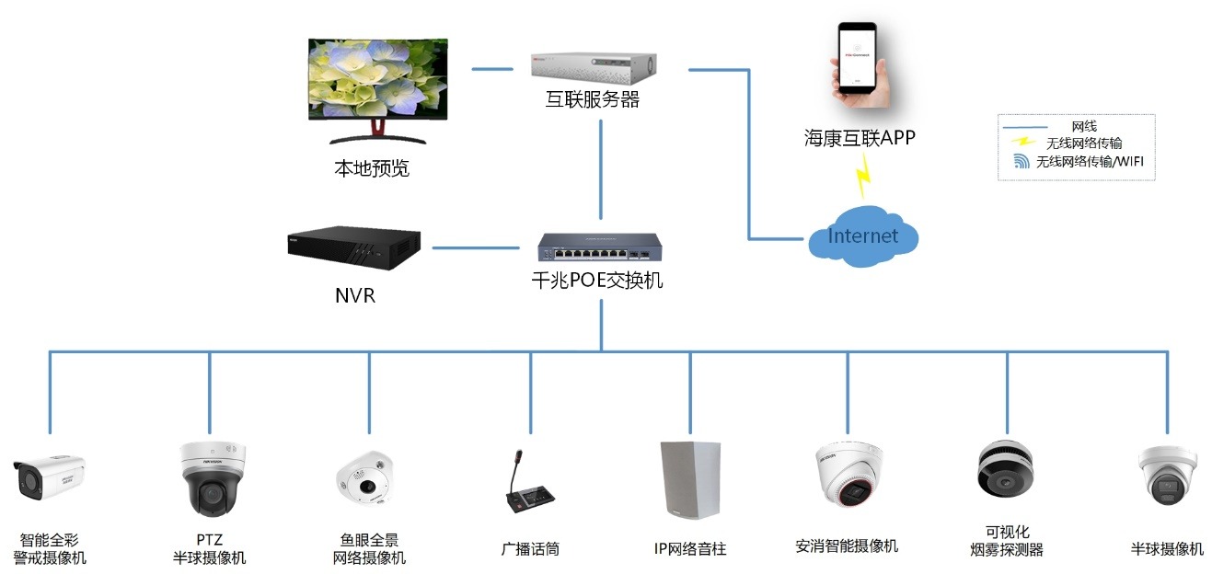

# **方案特色**

❖智能统计分析：提供多样智能分析应用，客流、热度数据可视化图像展示，帮助优化经营策略，提升管理效率

❖纠纷事件及时处理：店内纠纷及时处理，画面、声音同步收录，方便事后追溯，减少投诉、损失。

❖消息实时推送： 24小时智能警戒，突发事件实时推送，第一时间知晓，将“事后处理”提前为“事中处理”

❖消防联动保障安全：烟感、温感双重保障消防安全，火情及时发现推送APP报警，降低消防隐患。

# **品牌介绍**

海康威视是以视频为核心的智能物联网解决方案和大数据服务提供商，业务聚焦于综合安防、大数据服务和智慧业务，构建开放合作生态，为公共服务领域用户、企事业用户和中小企业用户提供服务，致力于构筑云边融合、物信融合、数智融合的智慧城市和数字化企业。

公司全球员工超40000人（截止2019年12月31日），其中研发人员和技术服务人员超19000人，研发投入全年营业收入 9.51%（2019年），绝对数额占据业内前茅。海康威视是博士后科研工作站单位，以杭州为中心，建立辐射北京、上海、武汉以及加拿大蒙特利尔、英国伦敦的研发中心体系，并计划在西安、成都、重庆和石家庄进行研发投入。

海康威视在中国内地拥有32家省级业务中心/一级分公司，在港澳台地区及海外国家/地区有59个分支机构（截止2019年12月31日）。其产品和解决方案应用在150多个国家和地区，在G20杭州峰会、北京奥运会、上海世博会、APEC会议、英国伦敦邱园、德国科隆东亚艺术博物馆、北京大兴机场、港珠澳大桥等重大项目中发挥了重要作用。

海康威视秉承“专业、厚实、诚信”的经营理念，践行“成就客户、价值为本、诚信务实、追求卓越”的核心价值观，不断创新，不断发展多维感知、人工智能、与大数据技术，为人类的安全和发展开拓新视界。

|  |  |  |
| --- | --- | --- |
| C:\Users\chenpiao.HIK\Desktop\平台文件\客户服务二维码.jpg | C:\Users\chenpiao\Desktop\经销渠道微信.png |  |
| 海康威视客户服务 | 海康威视中小企业公众号 | 海康威视云商APP |